华南理工大学
《网络应用开发》课程实验报告
实验题目： 设计并实现一个电子商务网站的开发和在线部署 __
姓名： 张瀚 学号： 202330452341
班级： _计科1班
提交日期： 2025-12-16
代码托管地址： https://github.com/zhburger/eshop
部署在线网站： https://eshop-app.zeabur.app/
测试账号口令： 账号：1097854611@qq.com 密码：123456 银行卡4242 4242 4242
实验概述
【实验题目】
设计并实现一个电子商务网站的开发和在线部署.

【基本功能要求】
顾客：
用户的注册、登录、注销
展示产品列表
购买流程（浏览/查询->添加至购物车->付款->发送电子邮件确认收货）
可以查看订单状态和历史
销售：
商品目录的管理（包括最基本的增删改等操作）
订单管理、以及销售统计报表
【实验环境和工具】
后端：Node.js，Express，Redis，Cloudinary，Stripe
前端：React，Vite，Zustand
数据库：MongoDB

实验内容
- 系统设计：
整体架构
前端：React + Vite，路由与状态管理（React Router + Zustand），调用后端 REST API。
后端：Node.js + Express，提供认证、商品、购物车、支付、分析等 API。
数据库：MongoDB（Mongoose ODM）存储用户、商品、订单、优惠券等。
缓存：Redis（Upstash/ioredis）用于热门/精选商品缓存、刷新令牌存储等。
文件存储：Cloudinary 存储商品图片。
支付：Stripe 处理结算、订单创建、优惠券折扣。
认证/安全：JWT（访问/刷新令牌）+ HttpOnly Cookie；环境变量集中配置。
构建/部署：根目录 build 脚本会安装依赖并构建前端，start 启动后端，生产模式可静态服务前端。
模块划分：
后端：
backend/server.js：应用入口，加载中间件、路由、静态文件（生产）、启动服务并连接 MongoDB。
backend/lib/：基础配置功能连接（数据库，缓存，图片服务，结算服务）
db.js：MongoDB 连接。
redis.js：Redis 客户端。
cloudinary.js：Cloudinary 配置。
stripe.js：Stripe 客户端。
backend/models/：MongoDB数据库集群定义
user.model.js：用户模型（密码哈希、角色、购物车项）。
product.model.js：商品模型（名称、价格、库存、是否精选等）。
order.model.js：订单模型（用户、商品列表、金额、Stripe 会话 ID）。
coupon.model.js：优惠券模型（码、折扣、有效性、用户关联）。
backend/controllers/：请求接口、业务调度、响应返回
auth.controller.js：注册/登录/登出、刷新令牌、资料获取，设置 JWT cookie。
product.controller.js：商品 CRUD、精选商品缓存（Redis）。
cart.controller.js：购物车相关操作。
coupon.controller.js：优惠券校验与生成。
payment.controller.js：创建 Stripe Checkout Session、支付成功回调、生成/禁用优惠券、创建订单。
analytics.controller.js：销售与统计相关接口。
backend/routes/：按资源划分的 Express 路由，将请求分发到对应控制器。
backend/middleware/auth.middleware.js：保护路由，校验访问令牌，注入 req.user。
前端：
入口与配置：
frontend/vite.config.js：开发代理到 localhost:5000/api。
frontend/src/lib/axios.js：Axios 实例，开发基址 http://localhost:5000/api，生产相对 /api，携带凭据。
页面与组件（示例）：
pages/SignUpPage.jsx：注册流程。
components/Navbar.jsx、ProductsList.jsx、ProductCard.jsx、FeaturedProducts.jsx：商品展示与导航。
components/PeopleAlsoBought.jsx：推荐。
components/GiftCouponCard.jsx：优惠券展示。
components/CreateProductForm.jsx：商品创建（通常需管理员）。
components/AnalyticsTab.jsx：数据概览/图表。
components/OrderSummary.jsx：结算汇总。
components/LoadingSpinner.jsx：通用加载态。
状态管理：
stores/useUserStore.js：用户登录状态、资料。
stores/useCartStore.js：购物车状态、下单数据。
支付与流程：
前端调用 /api/payments 创建 Stripe Session，重定向到 Stripe Checkout；成功后调用成功回调接口创建订单、处理优惠券。
关键数据流：
认证：前端提交邮箱/密码 → /api/auth/login|signup → 后端生成 JWT，写入 HttpOnly Cookie → 后续请求携带 Cookie。
商品/购物车/下单：前端取列表 → 添加到购物车 → 结算时调用支付接口 → Stripe 支付成功 → 后端创建订单，处理优惠券。
缓存：精选商品、刷新令牌等存 Redis，减轻数据库压力。
文件上传：图片上传到 Cloudinary，存储 URL 到商品记录。
- 代码实现
核心代码展示：
代码仓库地址：https://github.com/zhburger/eshop
后端核心：
认证与发放Token：backend/controllers/auth.controller.js
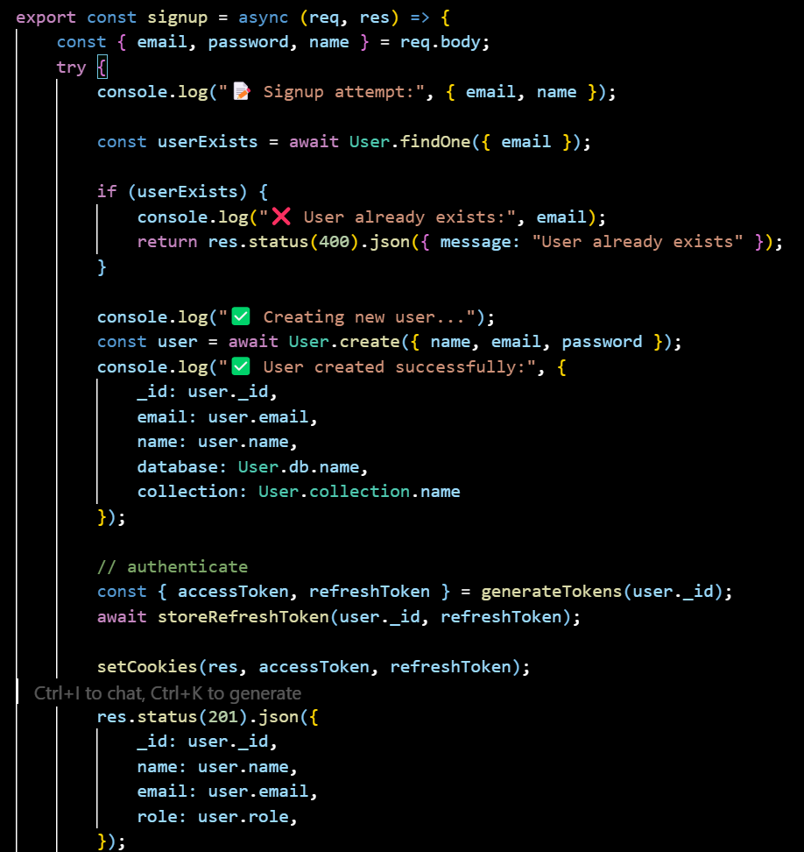
流程：
获取请求参数-检查用户是否存在-创建新用户-生成并处理令牌-返回响应
用户模型与密码哈希：backend/models/user.model.js
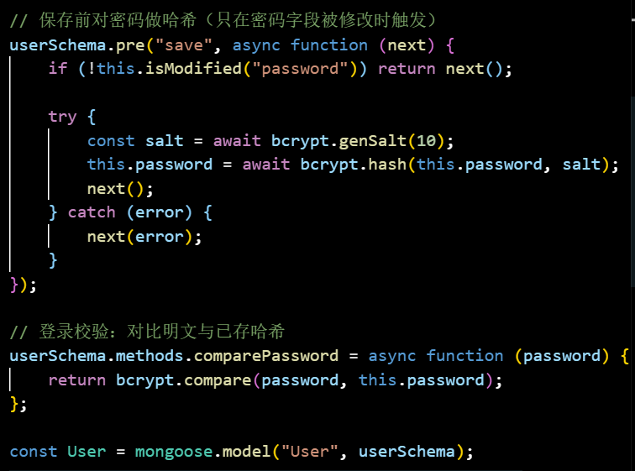
- pre(save)前置中间件：密码哈希处理
- ComparePassword实例方法：密码校验
支付与订单创建：backend/controllers/payment.controller.js
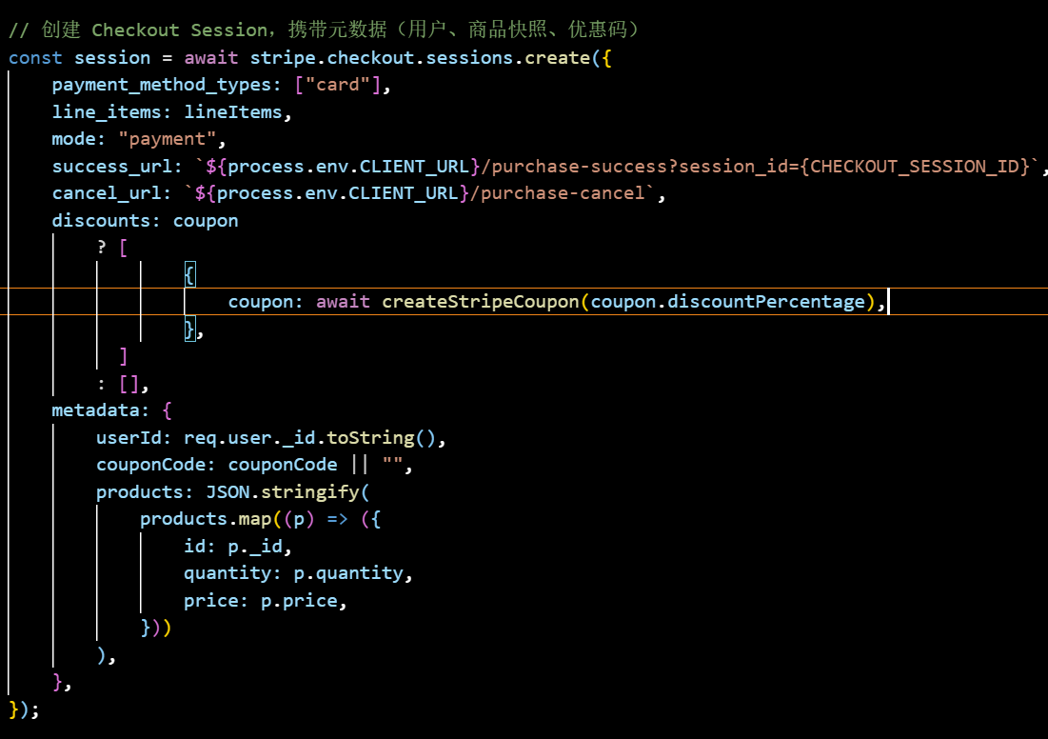
后端对接Stripe（支付模拟平台），创建结账会话
精选商品缓存：backend/controllers/product.controller.js
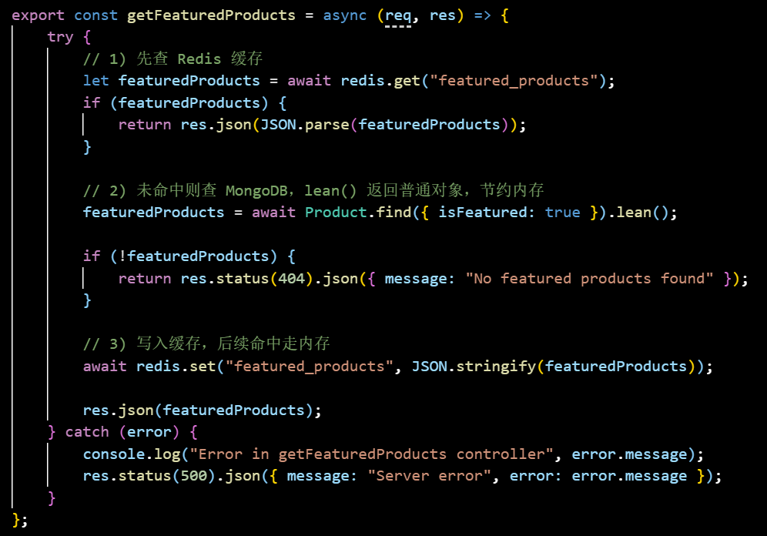
流程：优先查Redis缓存--缓存未命中则查MongoDB--写入缓存--错误处理
服务入口：backend/server.js
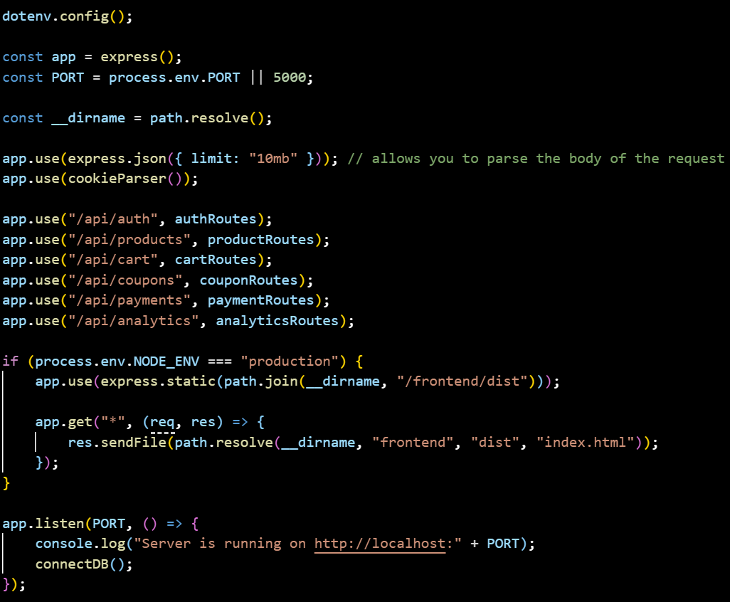
后端服务入口文件：
- 环境与基础配置
- 核心中间件配置
- 路由模块化挂载
- 生产环境静态资源托管
- 启动服务与连接数据库
数据库核心：
数据模型（MongoDB/Mongoose）：backend/models
商品模型：
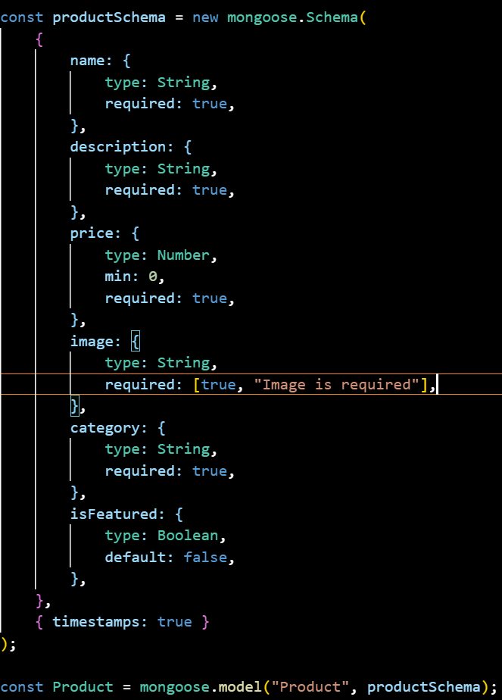
订单模型：
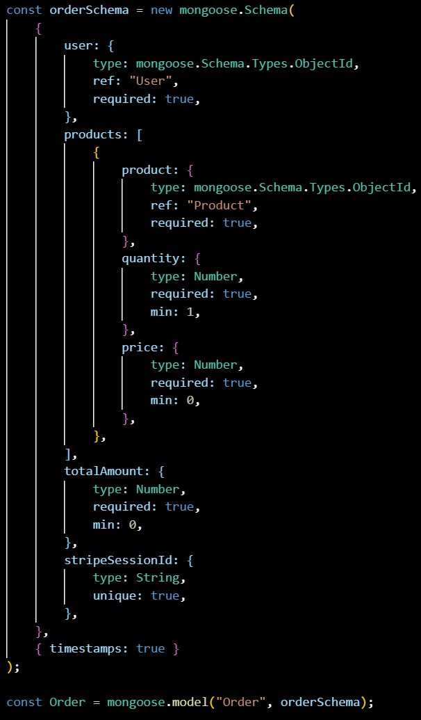
优惠券模型：
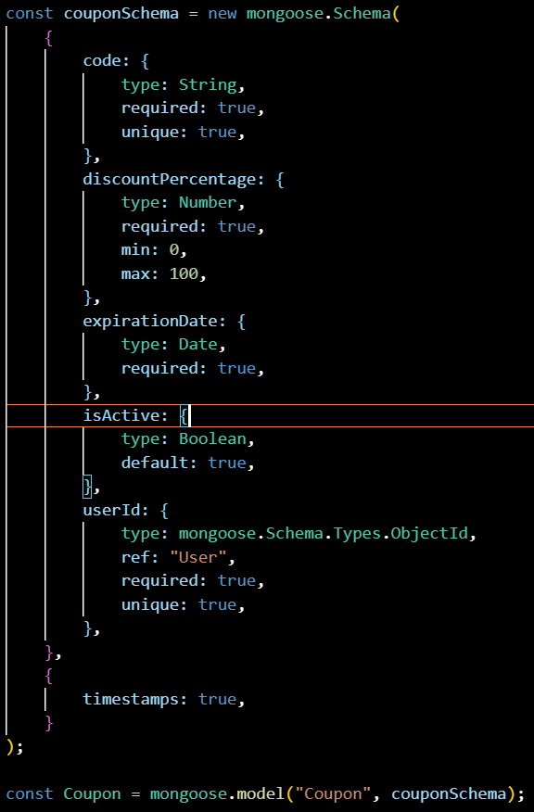
前端核心：
结算摘要组件：frontend/src/components/OrderSummary.jsx
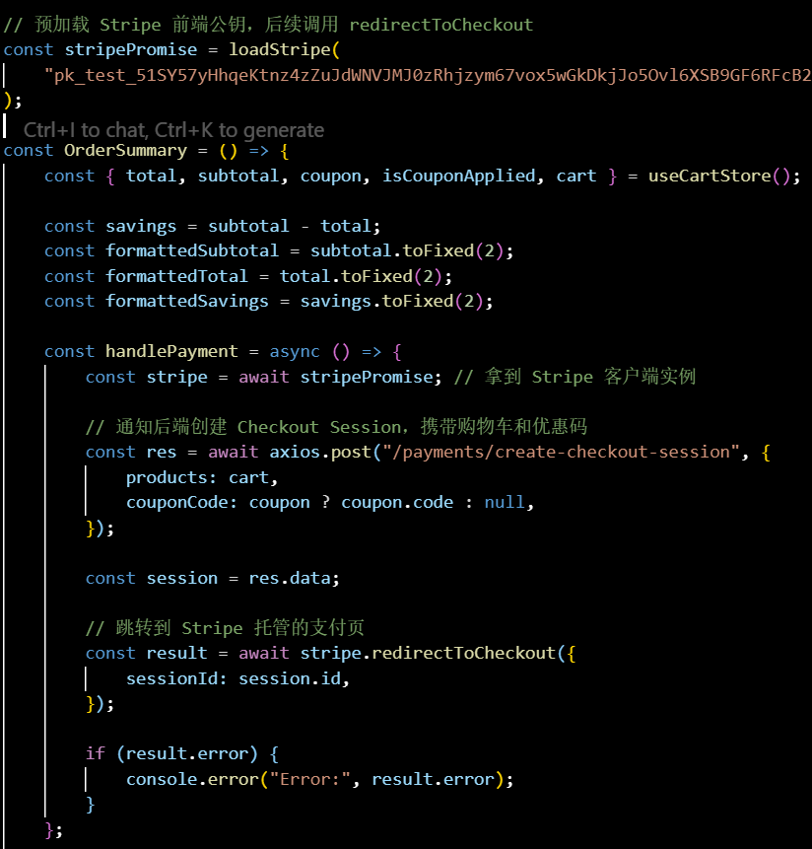
预加载Stripe前端密钥，格式化展示数据，向后端申请订单创建
状态管理：frontend/stores
购物车状态管理：
统一封装：商品：获取，移除，增加；优惠券：获取，移除，使用
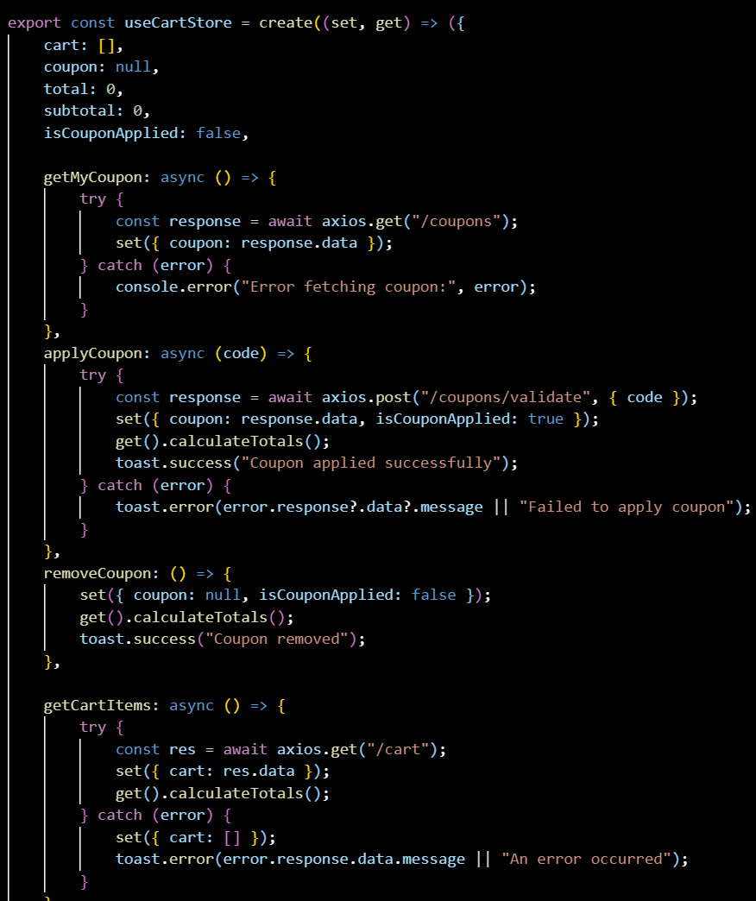
商品状态管理：
统一封装：商品获取，创建，删除，种类分类
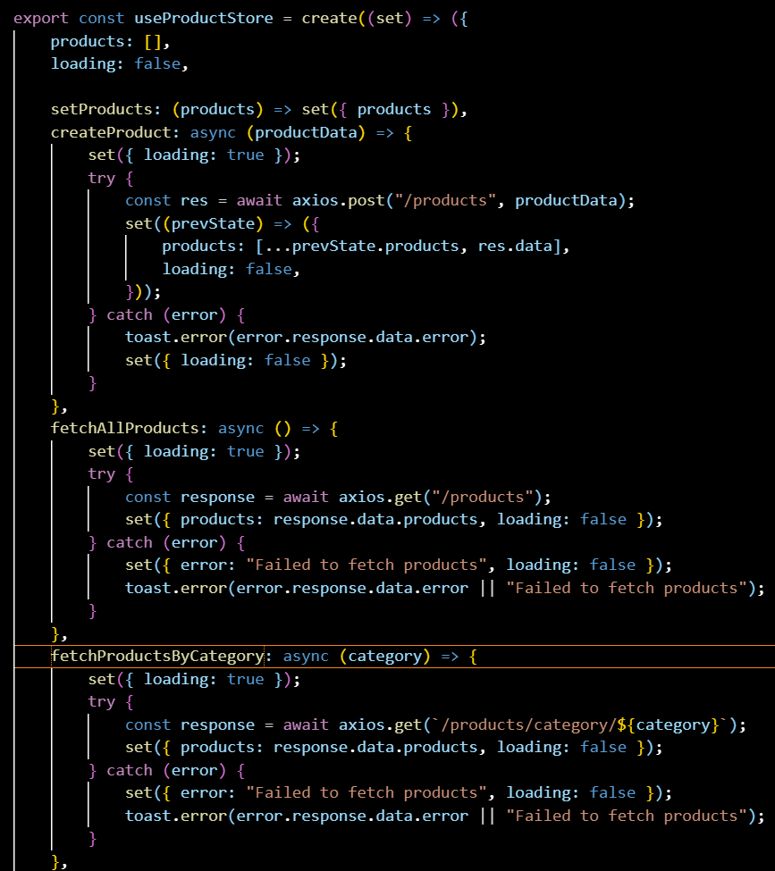
用户状态管理：
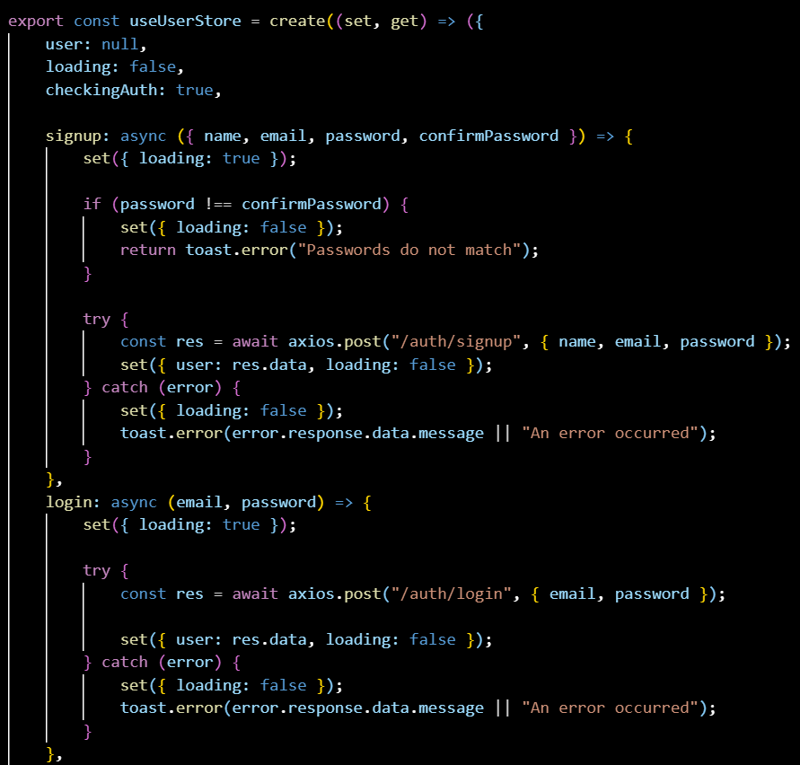

给出github或gitee代码地址，不要忘记在“readme.md”之中著名自己的学号和姓名，以及代码文件的简单说明。

- 功能测试：
测试账户：1097854611@qq.com 123456
测试支付：银行卡：4242 4242 4242 4242
顾客功能测试：
注册，登录，注销：
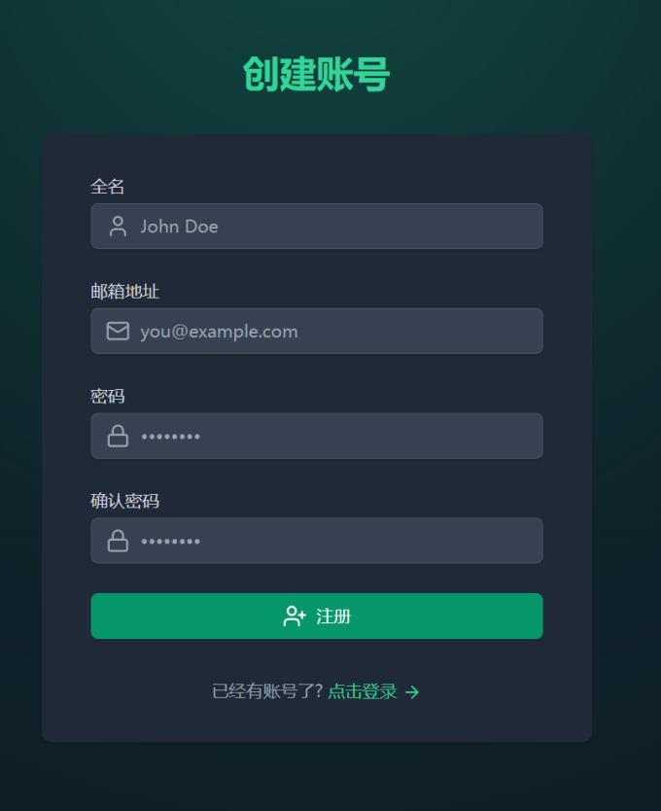
按照提示输入用户信息：
例：
注册：小明，xiaoming123@qq.com，123456，123456
注册后跳转到商品页面，同时导航栏发生变化。
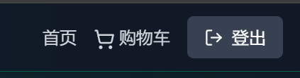
MongoDB数据库中新增用户信息如下：
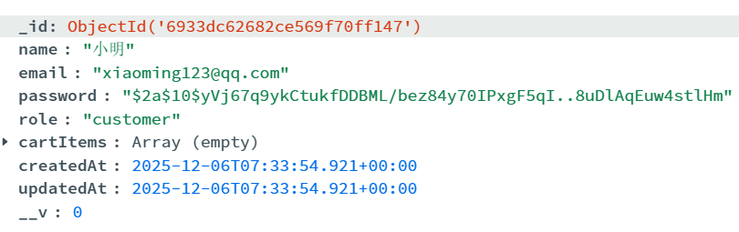
Redis中存储的登录token：
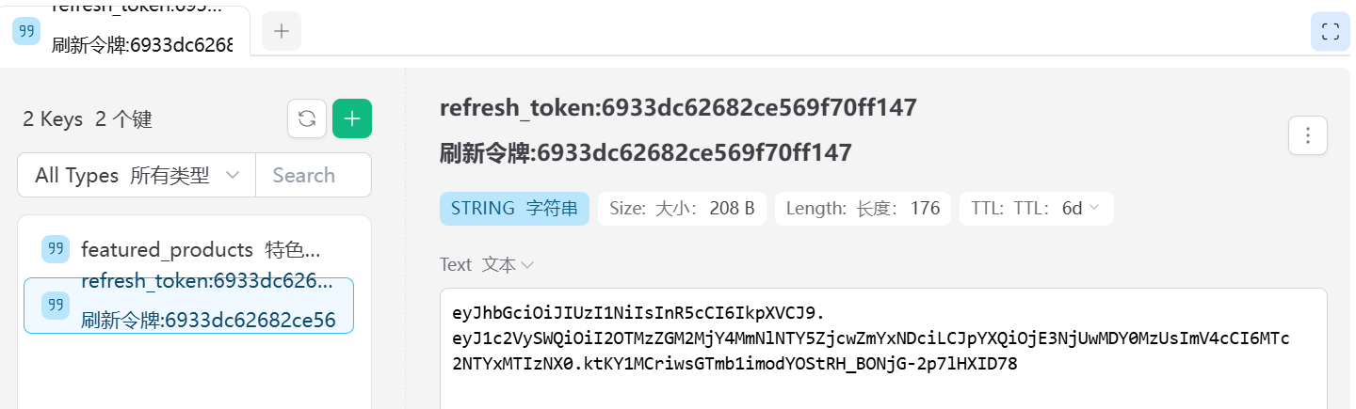
登出后导航栏恢复原状：
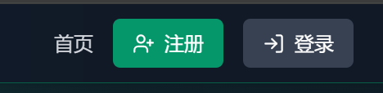
浏览商品，购物，结算，应用消费券：

首页浏览
牛仔裤分类浏览：点击加入购物车
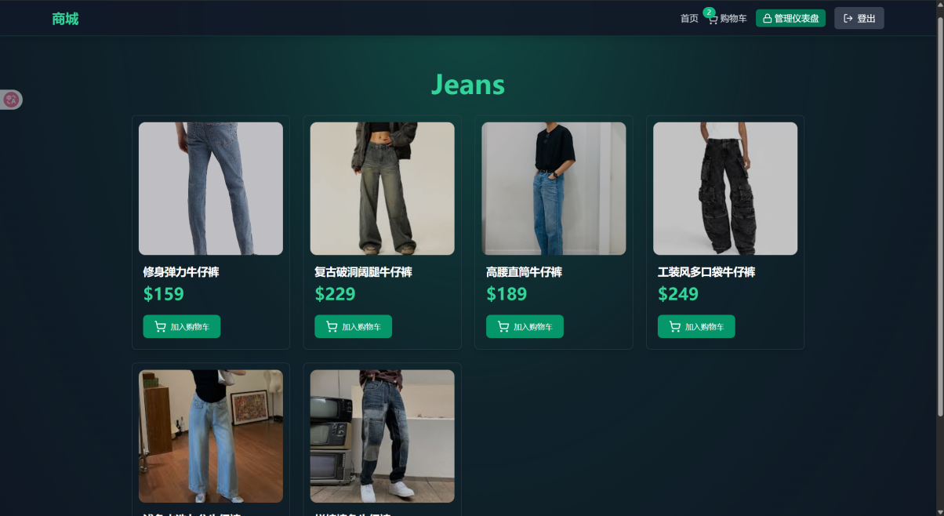
右上角导航栏显示购物车内商品数量：

结算页面：
购物车内商品（可删除，改变数量）
人们常买推荐：系统自动生成
总价格：
优惠券使用：
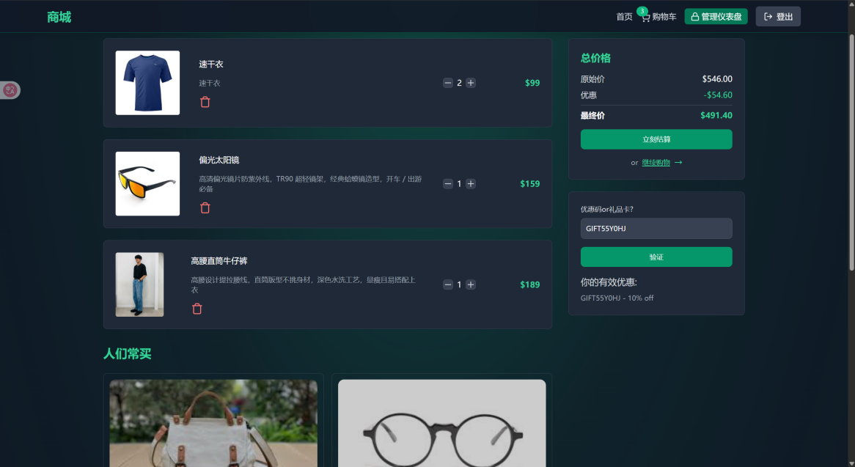

使用stripe提供的支付模拟：
邮箱：1097854611@qq.com
银行卡：4242 4242 4242 4242
月份：04/29 315
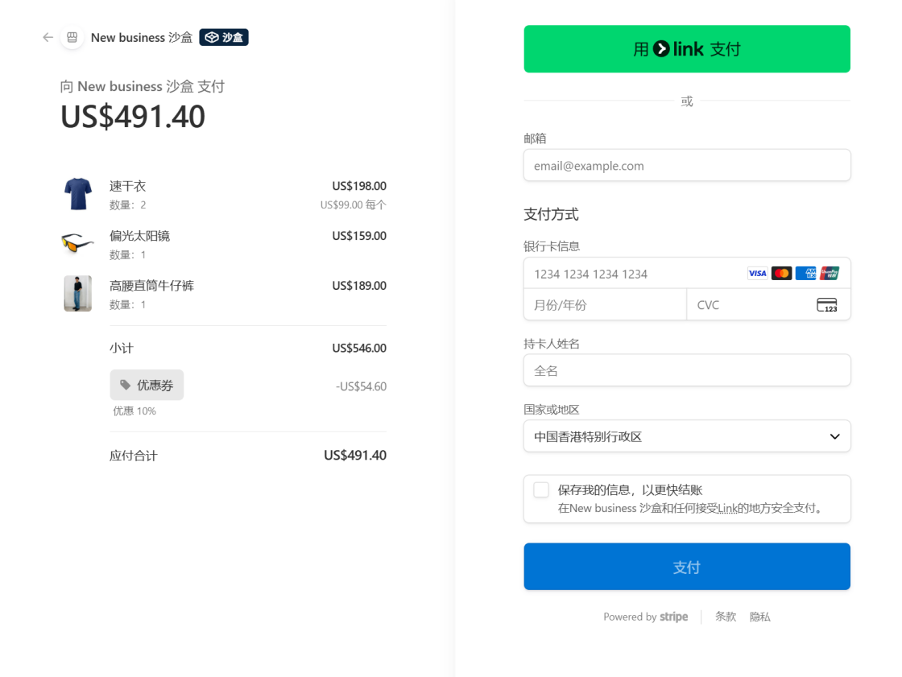
下单成功标识：
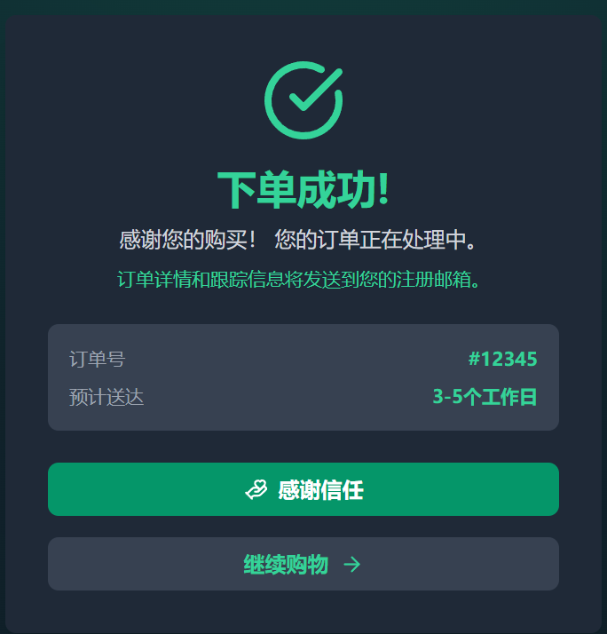

MongoDB中新增订单信息：
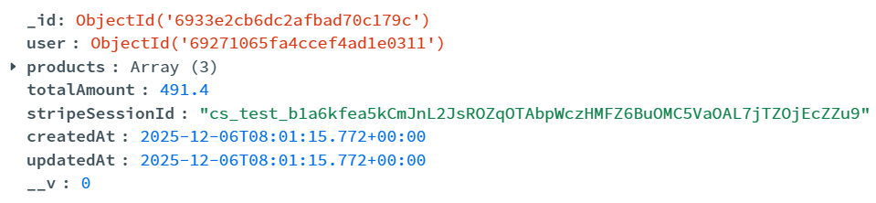
管理者功能测试：
MongoDB中用户：role字段为admin为管理者
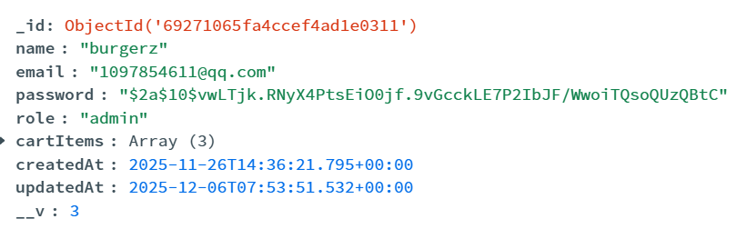
仪表盘为管理入口：

删改商品，查看订单：
增加商品：
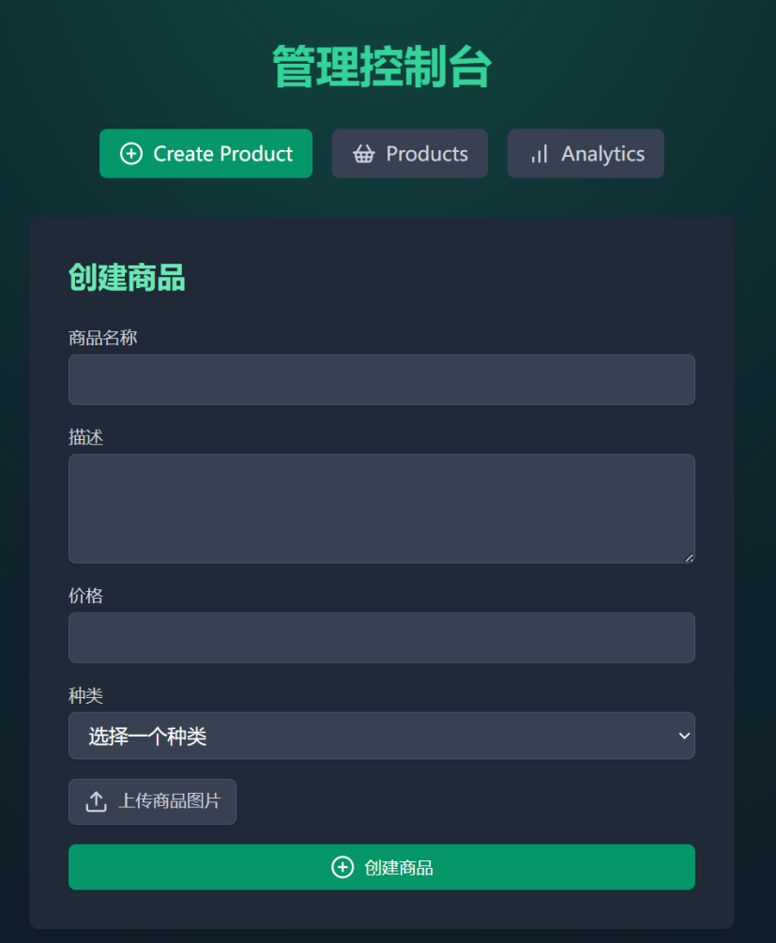
浏览全部商品：可删除，星标（星标后会在商品首页额外推荐）
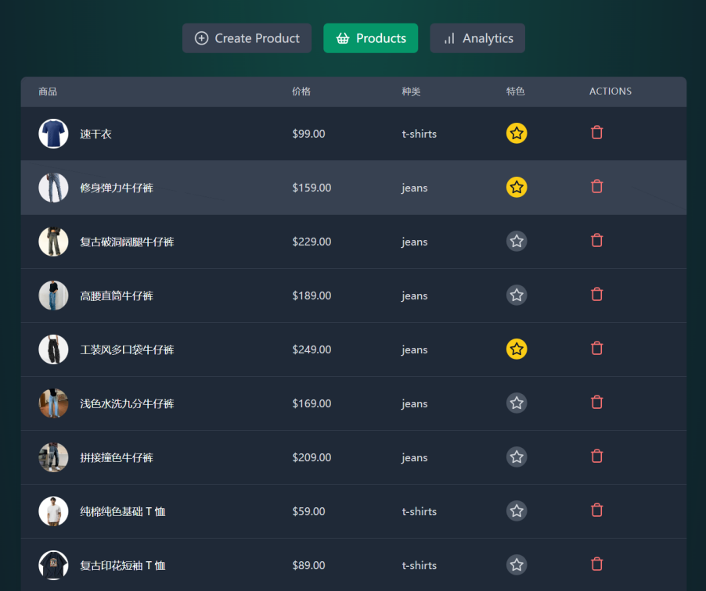
统计：
总用户，总商品数，总账单数，总营业额
图标显示：x轴为日期，y轴为营业额
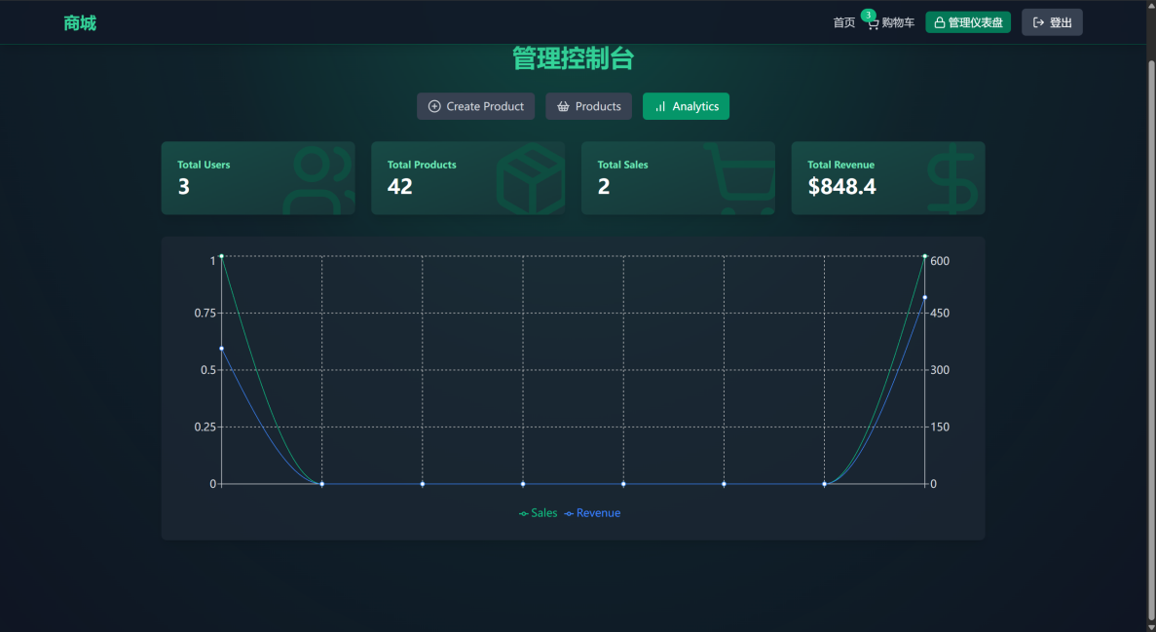
- 应用部署、
由于本项目后端采用Node.js，数据库使用MongoDB，前端为React+vite为非传统的全栈项目，因此使用ZeaBur的一站式通用部署。
部署网址：eshop-app.zeabur.app
详细过程：
- 在ZeaBur中绑定github账号，选择代码仓
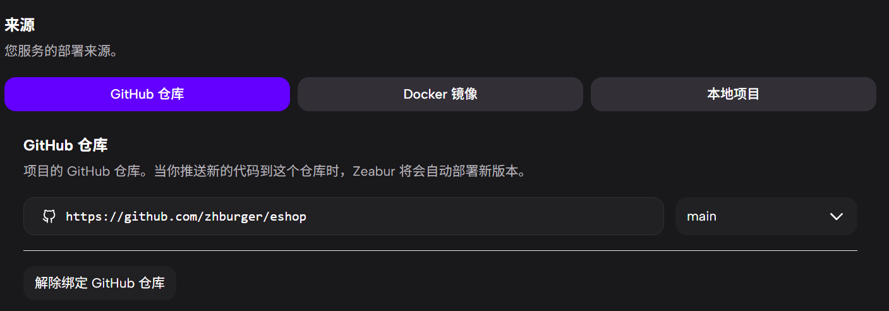
- 根据项目启动命令，编写ZeaBur特有的docker文件：用于模拟部署过程中依赖的下载，后端服务器，前端的启动和构建
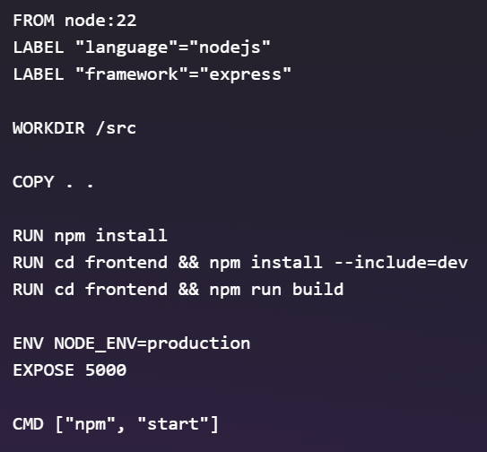
- 加入环境变量（重）：加入项目必需的环境变量：前端端口，后端端口，数据库链接，redis链接，支付api等
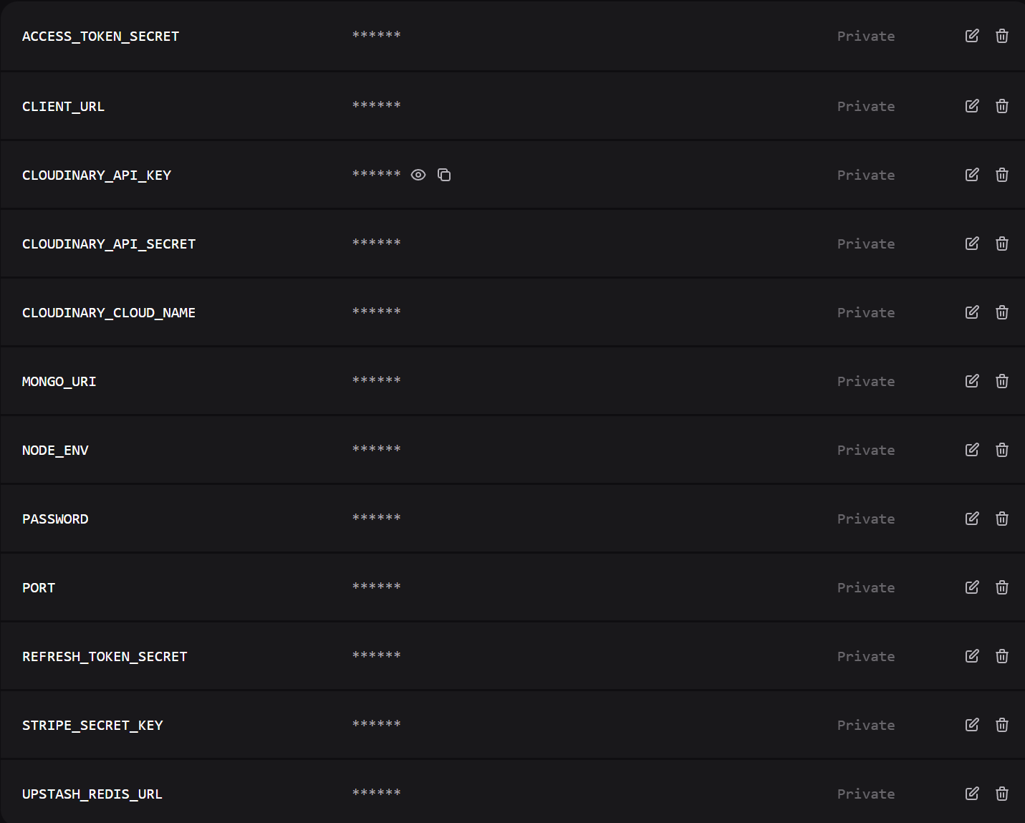
- 点击部署后，ZeaBur自动开始构建，同时显示构建进度和日志
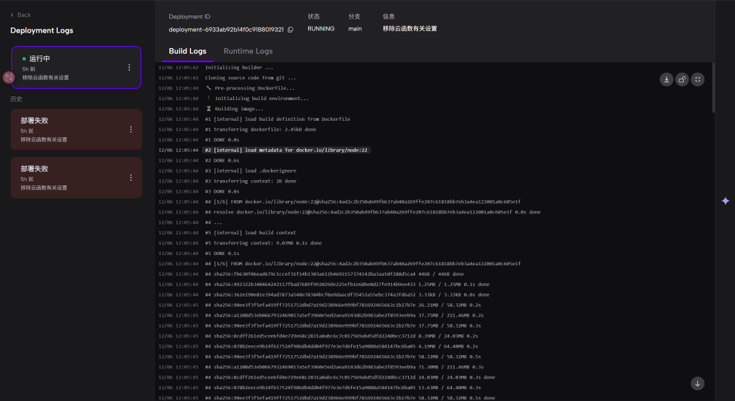
- 构建完成后，ZeaBur提供一个网址访问项目，至此部署完成
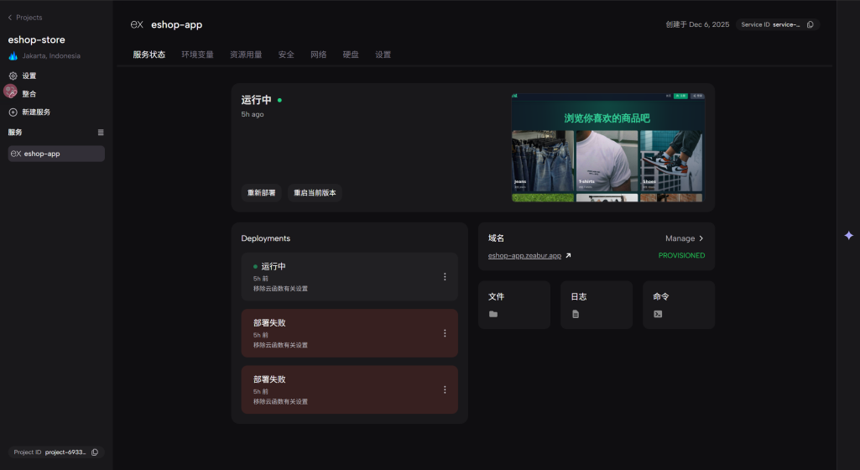
给出部署的地址，以及相关的测试ID和口令。

小结
本次全栈项目部署实验中，我借助 AI 工具解决了从云函数适配到容器化部署的一系列问题，深刻感受到 AI 辅助的实用价值，现将体会总结如下：
一、提示词使用技巧
高效协作的关键是精准提需求：一是补充完整上下文，粘贴报错日志、代码片段和项目结构，让 AI 快速定位问题；二是拆解复杂任务，将全栈部署拆分为单个具体问题（如 “Dockerfile 优化”“云函数路由配置”）；三是明确输出要求，指定 “可直接使用的代码 + 简要说明”，避免无效信息。
二、效率提升显著
AI 大幅降低了试错和检索成本：面对 502 报错、stdin_default未定义等疑难问题，AI 能 1 分钟内指出核心原因，避免无效尝试；对于 EdgeOne 配置、Dockerfile 编写等陌生知识点，AI 直接提供适配模板，无需从零翻阅文档；还能串联跨领域知识，帮我理清 Serverless 与容器化的适配差异，突破知识盲区。
三、能力提升明显
AI 并非替代思考，而是深化认知：一方面，AI 的问题分析思路（如 “报错→根源→解决方案”）强化了我的逻辑思维；另一方面，AI 对技术原理的解释（如 Docker 分层缓存、ES Modules 语法限制），让我从 “会配置” 升级为 “懂原理”；同时拓展了知识边界，快速掌握云函数、容器化等延伸技能。
四、应用局限性
AI 辅助存在明显短板：需依赖精准上下文，缺少关键信息时易给出偏离建议；部分方案存在冗余，需自主筛选整合；底层原理解释不够深入，需额外查阅文档补充；且所有方案都需实际验证，不能直接照搬。
五、未来展望
后续将优化提示词技巧，让 AI 提供更具针对性的方案；同时主动深化底层知识学习，避免过度依赖 AI。希望未来 AI 能结合课程考点提供定制化支持，实现 “工具赋能 + 自主思考” 的双重提升，平衡学习效率与知识深度。

指导教师评语及成绩
评语：

成绩： 指导教师签名：
批阅日期：

